开源许可证框架
开源许可证条款可以划分为 10 个维度：①许可证的基本信息，②序言，③定义条款，④授权条款，⑤义务条款，⑥违约与授权终止条款，⑦担保与责任限制条款，⑧准据法条款，⑨许可证版本与兼容性，以及⑩许可证使用说明等。其中①许可证的基本信息、④授权条款中的版权许可、⑤义务条款、⑦担保与责任限制条款等为开源许可证中的常见条款，其他条款通常根据许可证制定方的需求进行相应说明。具体如下：
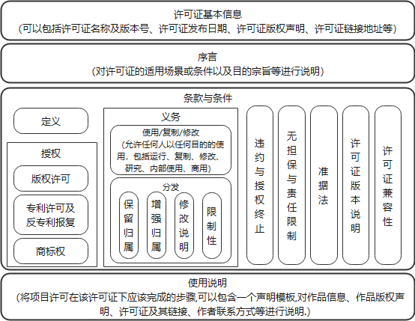
1) 基本信息
主要包括许可证名称及版本号、发布日期、许可证版权声明及链接地址等信息。
2) 序言
主要对许可证的适用场景或条件以及目的宗旨等进行说明，如 GPL 序言部分。
3) 定义
为了便于开发者或用户理解许可证内容，对许可证条款中的特定术语进行说明。
4) 授权
开源许可证主要涉及的知识产权主要包括版权、专利权、以及商标权。
• 版权许可。项目开发者通常免费授予用户行使相关权限，包括使用、复制、修改、分发其开源项目或修改后的项目。
• 专利许可。如果开源项目中包含专利，开发者可以提供专利许可，也可以不提供专利许可。对于不提供专利许可的场景，许可证将不会提及专利许可，或者明确排除专利许可。
• 商标权。开源许可证原则上不涉及商标权许可，并且通常禁止借项目开发者的名义进行广告或宣传。
5) 义务
用户在使用、复制、修改或分发软件或其衍生软件应当遵守的行为规范。
• 使用/复制/修改。开源许可证通常不对使用目的、范围进行限制，开发者可以基于任何目的(学习、研究或商业)对软件进行运行、备份、修改等操作，但在一些特定场景中可能要求履行相关义务。如AGPL 中对通过网络使用软件向第三方提供服务时，需要提供完整源代码。
• 分发。当开发者分发软件或衍生软件时通常要求，①履行一定的声明义务,例如修改声明(如Apache2. 0)、保留版权及免责等声明、提供许可证副本等；②要满足开源许可证对分发衍生软件的限制性，根据限制性的强弱，可以将开源许可证分为三类，即宽松型(permissive)、弱限制型(weak copyleft)、限制型(copyleft)。
6) 违约与授权终止
对于用户违反许可证的行为，可以对其终止授权，也可以给予一定的补救机会。
7) 担保与责任限制
项目开发者通常不对用户提供任何担保以及承担任何赔偿责任；如果开发者个人对用户提供保证和担保须自行承担相应责任。
8) 准据法
是指在许可证中指定援用的，用来调整涉外民事法律关系双方当事人权利与义务的特定国家的法律。
9) 版本与兼容性
对许可证版本进行说明，以及对与该许可证兼容或者不兼容的其他许可证进行特别说明，许可证兼容性是指项目中的许可证包含相互矛盾的必要条件，而使得无法将其源代码合并成新的项目。
10) 使用说明
告知用户将项目许可在该许可证下应该完成的步骤，并可以包含一个声明模板，对软件相关的作品描述、作品版权声明、许可证及其链接、作者联系方式等进行说明。
开源许可证之间的差异通常体现在③定义、④授权、⑤义务、⑥违约与授权终止以及⑧准据法中，例如：MPL2.0和CPAL1.0对“覆盖代码”定义的范围不同，因此在下文条款中要求对“覆盖代码”使用原许可证分发其源码，MPL2.0可以通过不同文件来隔离传染性，CPAL1.0则需要不同模块单独分发来隔离传染性；在授权中Apache2.0明确提供授予专利权，而MIT则未提及专利授权；在义务条款中常见的差异主要来源于对分发衍生软件的限制性强弱以及不同的声明义务；在授权终止中一些开源许可证中可能包含专利报复条款以及不同的违约补救条件，如 Apache 中提到用户不得发起专利诉讼，否则其授权将被终止；此外，还有一些开源许可证明确了准据法，如 EUPL1.2，这也是开发者在使用开源许可证过程中需要注意的问题。

